I. Định nghĩa vấn đề

1 Giới thiệu về dự án
1. Nhu cầu thực tế
Hiện nay, để quản lí hoạt động kinh doanh của 1 nhà sách, người quản lí thường dựa chủ yếu vào hóa đơn giấy. Cuối ngày sẽ phải có người kiểm lại số hàng còn tồn, đối chiếu với số hàng đã bán. Sau đó là công việc làm báo cáo tổng kết. Việc làm việc theo kiểu truyền thống này thể hiện rất nhiều mặt hạn chế:
- Mất nhiều công sức và thời gian của người lao động
- Tính chính xác bị hạn chế
- Tính cơ động bị hạn chế
- Không nhạy bén với thị trường
- Một người không thể đồng thời quản lí nhiều cửa hàng
Thêm vào đó là việc phát sinh nhiều chi phí không đáng có như:
- Thuê nhân công
- Làm nhiều giấy tờ, sổ sách
- Thất thoát
Một yếu tố quan trọng hơn là khi nhận được thông tin không chính xác thì chủ cửa hàng dễ dàng phạm phải sai lầm trong việc lập kế hoạch nhập hàng và bán hàng, điều này ảnh hưởng trực tiếp đến doanh số và sức cạnh tranh của hệ thống bán hàng.
Chính vì vậy, chúng em quyết định project của nhóm là một ứng dụng trên nền web có thể tạo ra 1 phương pháp khác, loại bỏ tất cả các hạn chế trên, tiết kiêm, hiệu quả và thân thiện với người quản lí các hệ thống nhà sách.
Khởi đầu là ứng dụng quản lí nhà sách.

2 Giới hạn của dự án
Hệ thống hỗ trợ quản lí nhà sách từ việc quản lí hóa đơn nhập hàng và xuất hàng, từ đó xuất báo cáo thống kê về tình hình kinh doanh của cửa hàng cho người quản lí. Hỗ trợ bảo mật dữ liệu khi lưu thông tin hóa đơn và người dùng vào cơ sở dữ liệu.
Ứng dụng chạy trên nền web, nên sẽ không bị giới hạn về không gian và thời gian, hạn chế tối đa chi phí cài đặt, giá cả hợp lí khi sử dụng.

3 Hướng phát triển của phần mềm
Do cấu trúc của hóa đơn bán hàng, nhập hàng của nhiều cửa hàng là tương đối giống nhau, chính vì vậy, mục tiêu xa hơn của dự án chính là phát triển Phần mềm quản lí nhà sách Tri Tuệ thành một phần mềm quản lí cửa hàng tạp hóa, cửa hàng quần áo,…
Ngoài giao diện danh cho máy tính ra, phần mềm cần giao diện dành cho các thiết bị di động để tăng cao tính cơ động.
Chính vì nhiều thiết bị có thể try cập từ nhiều nơi nên tính bảo mật của phần mềm cũng cần được nâng cao, phòng trường hợp rò rỉ thông tin.
Xét về yếu tố thương mại, phần mềm cũng sẽ được cái thiện về đồ họa để thu hút người dùng.

4 Yêu cầu phần cứng và phần mềm

 | Server | Client
Hardware | -Bộ vi xử lý Intel Xeon E5-2407 v2 2.40GHz, 10M Cache, 6.4GT/s QPI, Turbo, 4C, 80W, Max Mem 1333MHz, (1/1)  -Bộ nhớ RAM 2 x 4GB RDIMM, 1600MT/s, Low Volt, Single Rank, x8 Data Width (1/6), (Max 192GB  -Ổ cứng 1 x 500GB 7.2K SATA Hard Drive 3.5" - HotPlug (Max32TB) | -CPU: Pentium IV 1.4 GHz trở lên  -RAM; 1GB hoặc hơn  -Ổ cứng: HDD 60GB hoặc hơn
Software | -Hệ điều hành: Windows Sever 2008/Windows Sever 2012  -Apache Version 2.2  -PHP Version 5.5.6 | -Hệ điều hành: Windows 7, Windows 8/8.1  -Firefox 34.0.5 hoặc Google Chrome 39.0.2171.95

II. Đối tượng sử dụng hệ thống

1 Người sử dụng trong ứng dụng
1.1 Quản lí
-Được quyền xem thông tin của nhân viên, thêm nhân viên, sửa thông tin nhân viên, xóa nhân viên khỏi CSDL(xa thải nhân viên).
-Được quyền xem thông tin sản phẩm, số lượng còn trong kho, thêm sản phẩm, sửa thông tin sản phẩm, xóa sản phẩm khỏi CSDL.
-Xem lịch sử giao dịch của nhân viên bán háng và nhân viên kho.
-Được quyền xem báo cáo về tình hình kinh doanh của cửa hàng, tình hình tiêu thụ của các sản phẩm, để từ đó có đánh giá khách quan về tình hình kinh doanh, đưa ra các quyết định chi tiêu, nhập hàng hợp lí
-Thiết lập tài khoản của mình: thay ảnh đại diện, thay mật khẩu.

1.2 Nhân viên bán hàng
-Nhập xuất hóa đơn bán hàng, xem lịch sử giao dịch của mình, xem hàng tồn trong kho.
-Thiết lập tài khoản của mình: thay ảnh đại diện, thay mật khẩu.
1.3 Nhân viên thủ kho
-Nhập xuất hóa đơn nhập hàng, xem lịch sử giao dịch của mình, xem hàng tồn trong kho.
-Thiết lập tài khoản của mình: thay ảnh đại diện, thay mật khẩu

2 Chức năng của ứng dụng
2.1 Quản lí
- Quản lí nhân viên, sản phẩm.
-Tạo báo cáo, theo dõi tình hình kinh doanh của cửa hàng.
2.2 Nhập hàng, bán hàng
-Lưu thông tin giao dịch nhập hàng và bán hàng.
-Hiển thị số sản phẩm có trong cửa hàng.
3 Hạn chế của ứng dụng
-Chưa tham khảo ý kiến khách quan của những người sử dụng về giao diện, nên vẫn còn một số hạn chế về thẩm mĩ.
-

III. Xây dựng cơ sở dữ liệu
1 Chi tiết bảng

- Bảng đơn vị
Trường | Mô tả | Ràng buộc | Kiểu dữ liệu
Donvi_id | Mã đơn vị | PRIMARY | INT(11)
Ten_donvi | Tên đơn vị |  | VARCHAR(128)
- Bảng nhà cung cấp
Trường | Mô tả | Ràng buộc | Kiểu dữ liệu
Nhacungcap_id | Mã nhà cung cấp | PRIMARY | INT(10)
Ten_nhacungcap | Tên nhà cung cấp |  | VARCHAR(128)
- Bảng danh mục
Trường | Mô tả | Ràng buộc | Kiểu dữ liệu
Danhmuc_id | Mã danh mục | PRIMARY | INT(10)
Ten_danhmuc | Tên danh mục |  | VARCHAR(128)

- Bảng sản phẩm
Trường | Mô tả | Ràng buộc | Kiểu dữ liệu
Id | ID | PRIMARY | INT(11)
Sanpham_id | Mã sản phẩm | UNIQUE | VARCHAR(7)
Ten_sanpham | Tên sản phẩm |  | VARCHAR(128)
Danhmuc_id | Mã danh mục |  | INT(11)
Nhacungcap_id | Mã nhà cung cấp |  | INT(11)
Donvi_id | Mã đơn vị |  | INT(11)
Gia_nhap | Giá nhập |  | FLOAT
Gia_ban | Giá bán |  | FLOAT
Soluong | Số lượng |  | INT(10)
Giam_gia | Giảm giá |  | INT(10)
Image_link | Đường dẫn ảnh |  | VARCHAR(128)
- Bảng chi tiết đơn hàng
Trường | Mô tả | Ràng buộc | Kiểu dữ liệu
id | ID | PRIMARY | INT(11)
Ten_hoadon | Tên hoá đơn |  | VARCHAR(256)
Loaigiaodich_id | Mã loại giao dịch |  | INT(11)
Sanpham_id | Mã sản phẩm |  | VARCHAR(7)
Soluong | Số lượng bán |  | INT(10)

- Bảng hoá đơn
Trường | Mô tả | Ràng buộc | Kiểu dữ liệu
Id | ID | PRIMARY | INT(11)
Ten_hoadon | Tên hoa đơn | UNIQUE | VARCHAR(256)
Thoigian | Thời gian tạo |  | timestamp
Nhanvien_id | Mã nhân viên |  | VARCHAR(5)

- Bảng loại giao dịch
Trường | Mô tả | Ràng buộc | Kiểu dữ liệu
Loaigiaodich_id | Mã loại giao dịch | PRIMARY | INT(10)
Ten_loaigiaodich | Tên loại giao dịch |  | VARCHAR(64)
- Bảng Level
Trường | Mô tả | Ràng buộc | Kiểu dữ liệu
level_id | Mã cấp độ | PRIMARY | INT(11)
Ten_level | Tên cấp độ |  | VARCHAR(64)
- Bảng nhân viên
Trường | Mô tả | Ràng buộc | Kiểu dữ liệu
Id | ID | PRIMARY | INT(11)
Nhanvien_ID | Mã nhân viên | UNIQUE | VARCHAR(5)
Ten_nhanvien | Tên nhân viên |  | VARCHAR(64)
Level_ID | Mã cấp độ |  | INT(11)
Ngay_sinh | Ngày sinh |  | DATE
Dia_chi | Địa chỉ |  | VARCHAR(256)
Ngay_vao_lam | Ngày vào làm |  | DATE
Avatar | ảnh đại diện |  | VARCHAR(128)
Password | Mật khẩu đăng nhập |  | VARCHAR(26)
SDT | Số điện thoại |  | VARCHAR(11)

2 Sơ đồ thực thể liên kết

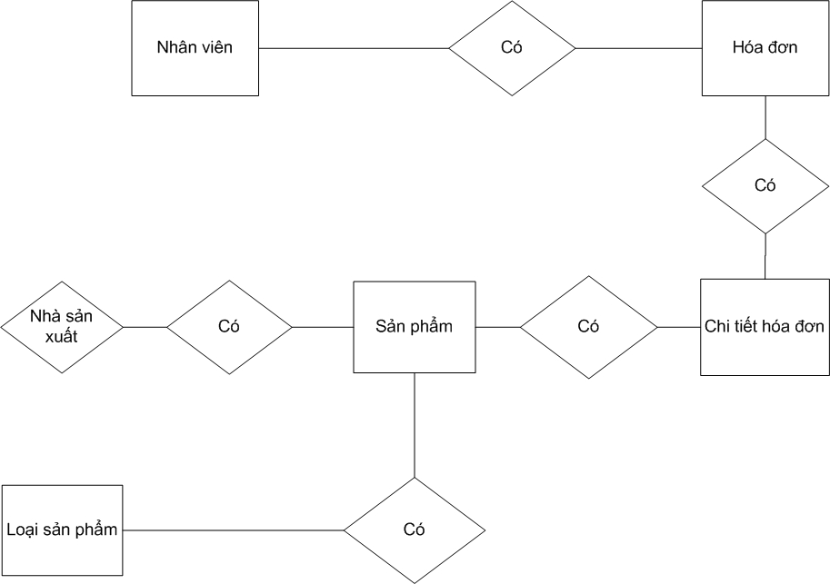

3 Sơ đồ các bảng
3.1 Bảng đơn vị

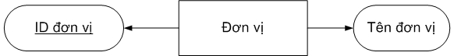

3.2 Bảng nhà cung cấp

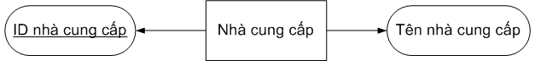

3.3 Bảng danh mục

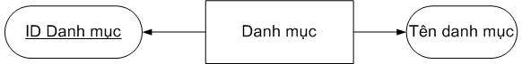

3.4 Bảng sản phẩm

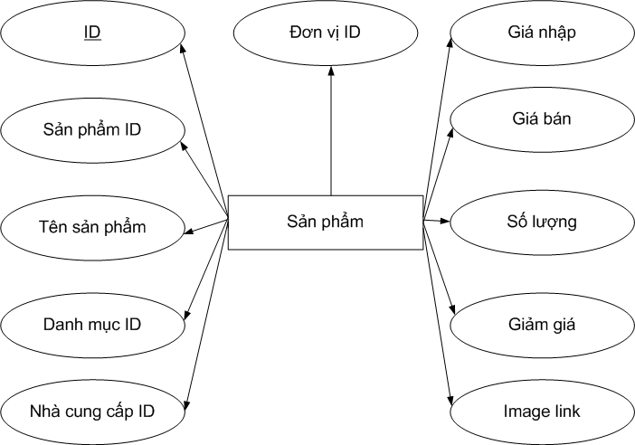

3.5 Bảng chi tiết đơn hàng

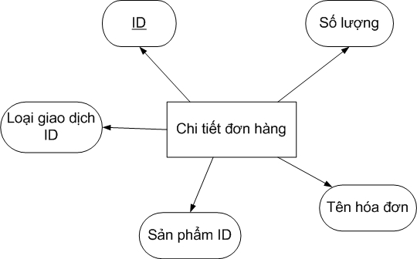

3.6 Bảng hóa đơn

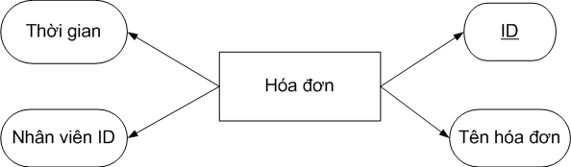
3.7 Bảng loại giao dịch

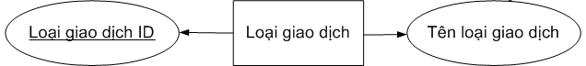

3.8 Bảng Level

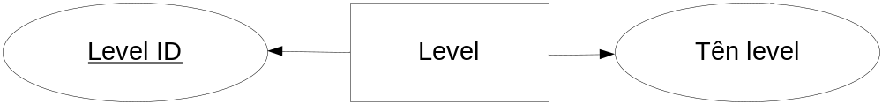

3.9 Bảng nhân viên

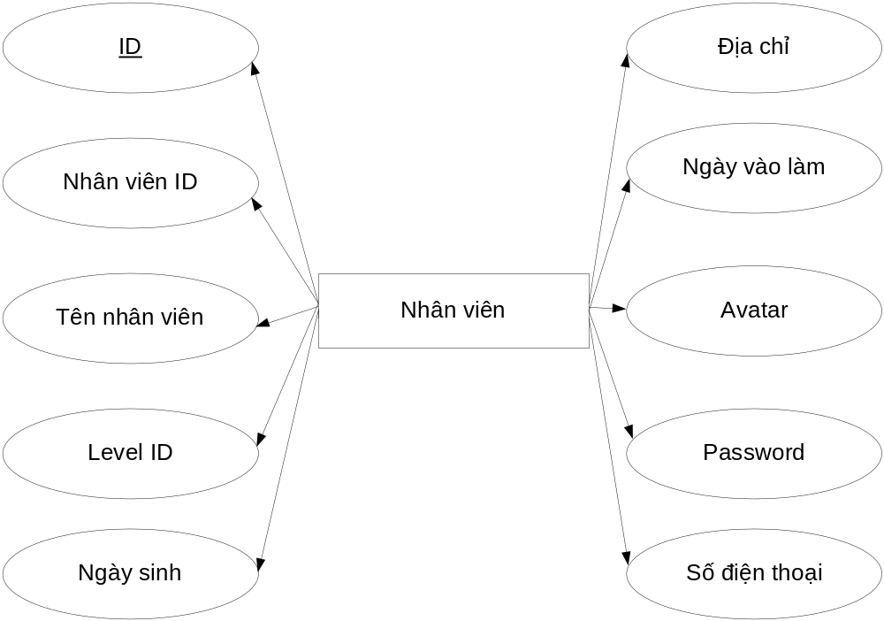

IV. Sơ đồ trang web

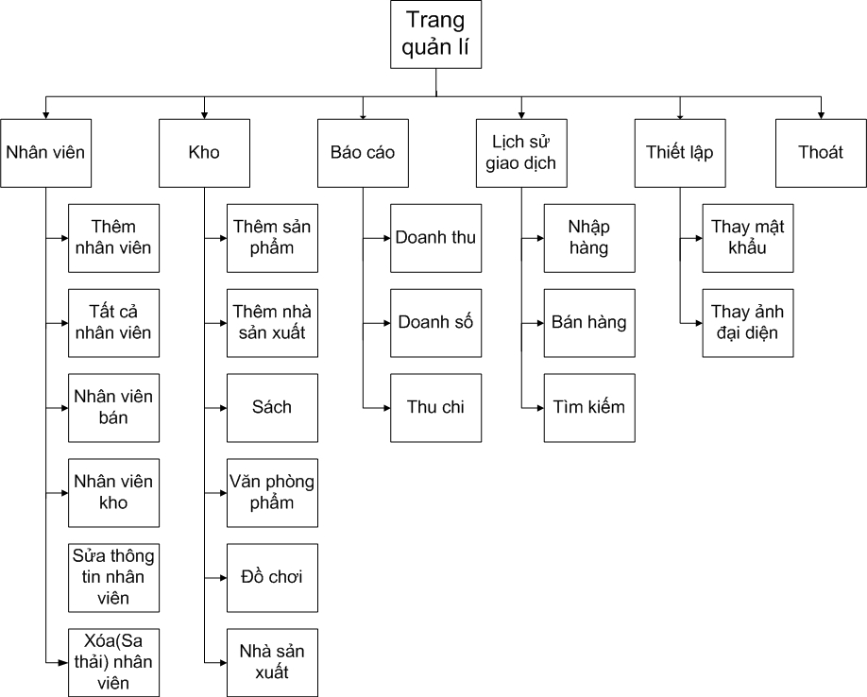

V. Luồng xử lí
1. Đăng nhập

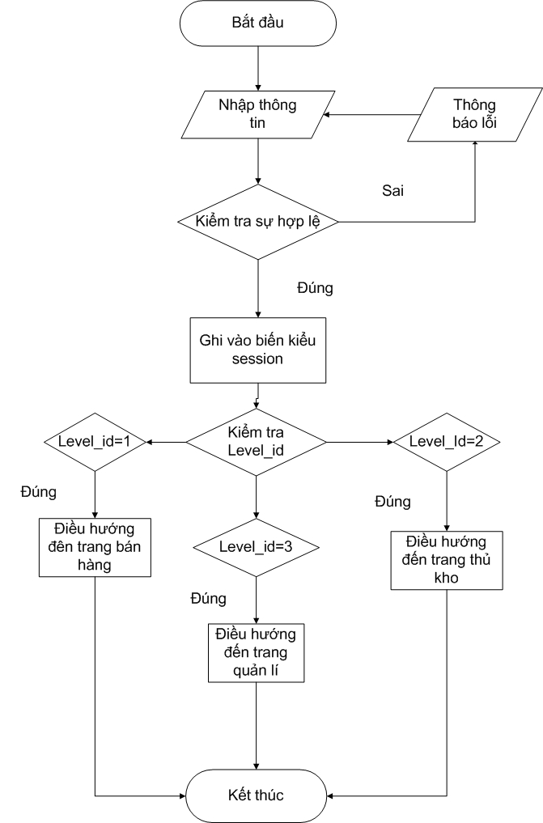
2. Đăng xuất

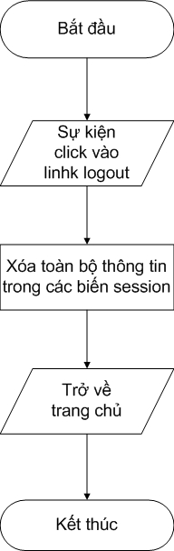
3. Sửa thông tin đối tượng

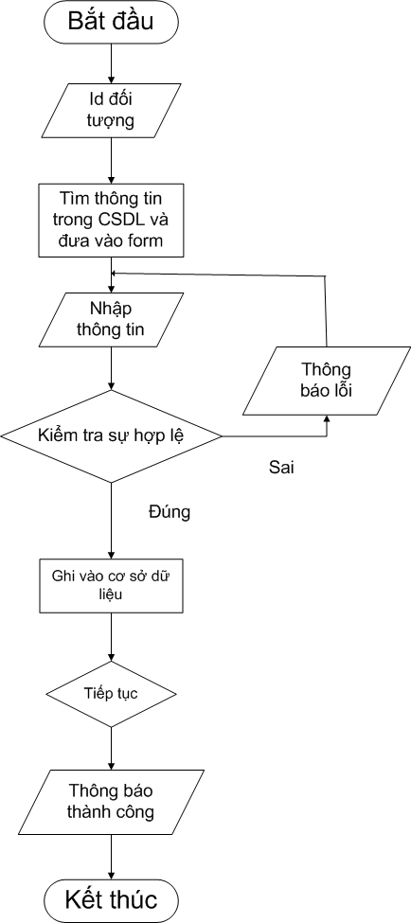
4. Nhập hàng và bán hàng

5. Thêm đối tượng
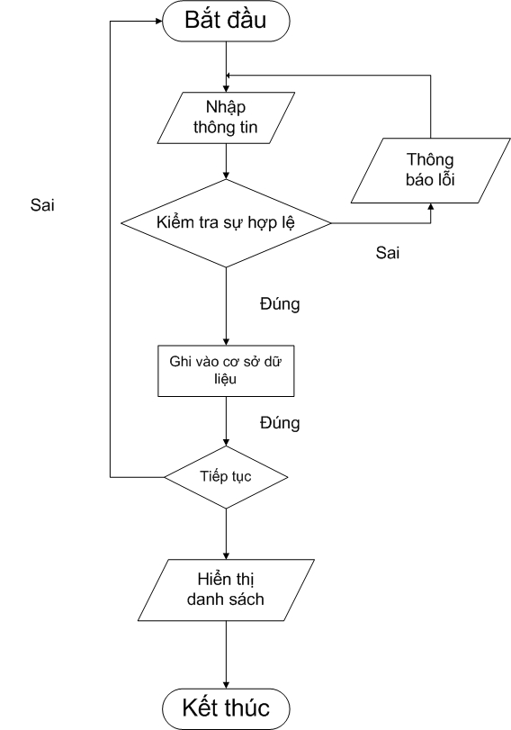
6. Xóa đối tượng

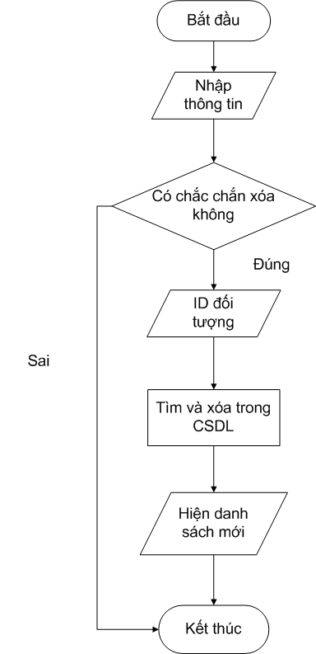
7. Tìm kiếm

8. Tạo báo cáo

VI. Hướng dẫn sử dụng
1 Đăng nhập/Thoát
- Đăng nhập
1. Người dùng truy cập vào trang: nhasachtritue.us
2. Click vào nút đăng nhập
3. Điền đầy đủ và chính xác mã nhân viên và mật khẩu
4. Click vào nút Login hoặc bấm phím Enter
- Thoát: click vào nút “Thoát”
2 Tài khoản quản lí
2.1 Quản lí nhân viên
Sau khi đăng nhập, người dùng được chuyển hướng mặc định đến trang nhân viên.
- Xem thông tin chi tiết của nhân viên: Chỉ chuột vào dòng chứa tên nhân viên ở bảng danh sách nhân viên.
- Sửa thông tin nhân viên: click chuột vào nút , sau đó điền đầy đủ thông tin vào hộp thoại “Sửa thông tin nhân viên”.
- Xóa nhân viên(sa thải nhân viên): click chuột vào nút , xuất hiện hộp thoại kiểm tra bạn có muốn xóa không, click vào nút “Có” trong hộp thoại để xóa.
- Thêm nhân viên: click chuột vào nút “Thêm nhân viên”.
- Dùng bộ lọc nhân viên để xem danh sách nhân viên bán hàng và nhân viên kho: click vào nút “Nhân viên kho” hoặc “Nhân viên bán hàng”.
2.2 Quản lí kho
Click vào nút “Kho ” để vào phần quản lí kho.
- Xem thông tin chi tiết của sản phẩm: Chỉ chuột vào dòng chứa tên sản phẩm ở bảng danh sách sản phẩm.
- Sửa thông tin sản phẩm: click chuột vào nút , sau đó điền đầy đủ thông tin vào hộp thoại “Sửa thông tin sản phẩm”.
- Xóa sản phẩm: click chuột vào nút , xuất hiện hộp thoại kiểm tra bạn có muốn xóa không, click vào nút “Có” trong hộp thoại để xóa.
- Thêm sản phẩm: click chuột vào nút “Thêm sản phẩm”.
- Thêm nhà cung cấp: click chuột vào nút “Thêm nhà cung cấp”, điền đầy đủ thông tin vào hộp thoại mới xuất hiện.
- Xóa nhà cung cấp: click chuột vào nút , xuất hiện hộp thoại kiểm tra bạn có muốn xóa không, click vào nút “Có” trong hộp thoại để xóa.
- Dùng bộ lọc sản phẩm để xem danh sách sách, văn phòng phẩm và đồ chơi: click vào nút “Sách”, “Đồ chơi” hoặc “VPP”.
2.3 Xuất báo cáo thống kê
Click vào nút “Báo cáo” để vào phần tạo báo cáo.
- Click vào từng hình để xuất loại báo cáo tương ứng, điền đầy đủ thông tin vào hộp thoại vừa xuât hiện, click vào nút “Tạo”.
2.4 Quản lí lịch sử giao dịch
Click vào nút “Lịch sử giao dịch” để vào phần quản lí lịch sử giao dịch.
- Xem chi tiết hóa đơn: Click vào nút tại dòng chứa tên hóa đơn.
- Sử dụng bộ lọc, tìm kiếm: click vào nút “Nhập hàng”, “Bán hàng” hoặc nhập mã hóa đơn vào ô tìm kiếm và click vào nút “Tìm”.
3 Bán hàng
Khi đăng nhập, người dùng tài khoản bán hàng được điều hướng mặc đinh đến trang bán hàng.
- Xuất hóa đơn bán hàng: điền đầy đủ thông tin về mã sản phẩm và số lượng của từng sản phẩm vào biểu mẫu ở bên trái màn hình, sau đó ấn vào nút xuất để thêm vào hóa đơn phía bên phải, click vào nút “Giao dịch” để xuất hóa đơn và lưu thông tin của hóa đơn vào cơ sở dữ liệu.
- Xem thông tin sản phẩm còn trong kho: click vào nút “Kho”.
- Xem thông tin về giao dịch của bản thân: click vào nút “Lịch sử GD”, tìm kiếm hóa đơn trong lịch sử giao dịch: Nhập tên hóa đơn vào ô tìm kiếm và click vào nút “Tìm”.
4 Thủ kho
Khi đăng nhập, người dùng tài khoản thủ kho được điều hướng mặc định đến trang nhập hàng. Các thao tác dành cho người dùng tài khoản thủ kho tương tự như người dùng tai khoản bán hàng.

VI Phân công công việc

